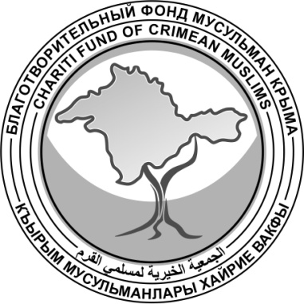 | БЛАГОТВОРИТЕЛЬНЫЙ ФОНД МУСУЛЬМАН КРЫМА  الجمعية الخيرية لمسلمي القرم  КЪЫРЫМ МУСУЛЬМАНЛАРЫ ХАЙРИЕ ВАКФЫ

- Поступления денежных средств за май 2021 г.

  - Через расчетный счет (безналичным путем)
№  п/п | Дата | Сумма | Основание
1 | 11.05.2021 | 9 000,00 | Прием и проведение переводов по договору №4322 от 30.04.2021 г., реестр от 11.05.2021 г.
2 | 12.05.2021 | 89,00 | Прием и проведение переводов по договору №4322 от 30.04.2021 г., реестр от 12.05.2021 г.
3 | 12.05.2021 | 1 000,00 | Благотворительное пожертвование на уставную деятельность НДС не облагается Списание с карты № * УСЕИНОВА ДИЛЯРА ЛЕНУРОВНА
4 | 13.05.2021 | 300,00 | ЗА 12/05/2021;Помощь
5 | 13.05.2021 | 600,00 | Благотворительное пожертвование на уставную деятельность. НДС не облагается
6 | 13.05.2021 | 1 200,00 | Благотворительный Списание с карты № * РАМАЗАНОВА ЭДИЕ ЭДЕМОВНА
7 | 13.05.2021 | 2 600,00 | Прием и проведение переводов по договору №4322 от 30.04.2021 г., реестр от 13.05.2021 г.
8 | 14.05.2021 | 1 040,00 | Прием и проведение переводов по договору №4322 от 30.04.2021 г., реестр от 14.05.2021 г.
9 | 17.05.2021 | 100,00 | Прием и проведение переводов по договору №4322 от 30.04.2021 г., реестр от 17.05.2021 г.
10 | 18.05.2021 | 100,00 | Прием и проведение переводов по договору №4322 от 30.04.2021 г., реестр от 18.05.2021 г.
11 | 21.05.2021 | 100,00 | Прием и проведение переводов по договору №4322 от 30.04.2021 г., реестр от 21.05.2021 г.
12 | 28.05.2021 | 1 100,00 | Прием и проведение переводов по договору №4322 от 30.04.2021 г., реестр от 28.05.2021 г.
13 | 30.05.2021 | 1 000,00 | Благотворительное пожертвование на строительство мечети с. Марьино Списание с карты № * СУФЬЯНОВ СЕРВИН РУСТАМОВИЧ
14 | 31.05.2021 | 100,00 | Благотворительное пожертвование на строительство мечети в с. Марьино Списание с карты № * ОСМАНОВА ЗЕЙНЕБ ЭРНСТОВНА
ИТОГО |  | 18 329,00

Выражаем благодарность каждому участнику благотворительных проектов в том числе:

Усеиновой Диляре Ленуровне, Рамазановой Эдие Эдемовне, Суфьянову Сервину Рустамовичу, Османовой Зейнеб Эрнстовнае.

